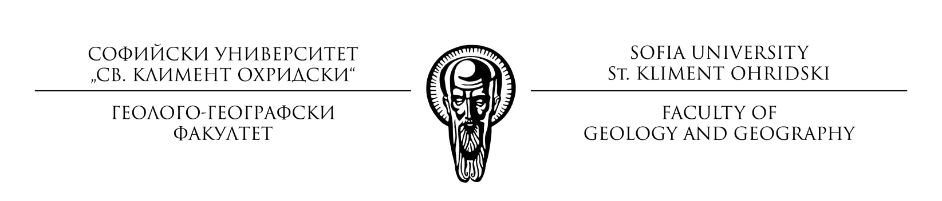

Декларация
Във връзка избягване на двойно финансиране
по Национална програма „Млади учени и постдокторанти“, приета с РМС 577/17.08.2018 г.

Аз, долуподписаният (акад. длъжност, научна степен, име, презиме, фамилия),
…………………………………………………………………………………………...................
в качеството си на участник в Национална програма „Млади учени и постдокторанти“ за 2021 година, декларирам, че :
изпълняваните от мен дейности по програмата не са финансирани и не се предвижда да бъдат финансирани от други източници, включително и по процедури: „Изграждане и развитие на центрове по компетентност“, „Изграждане и развитие на центрове за върхови постижения“, Национални научни програми, както и други национални източници, ФНИ на МОН и ФНИ на СУ, или източници от чужбина.
Известно ми е, че за деклариране на неверни данни нося наказателна отговорност по Наказателния кодекс.

Декларатор:
(Име, фамилия, подпис)
Дата

